





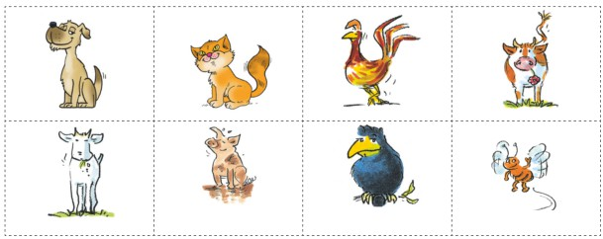

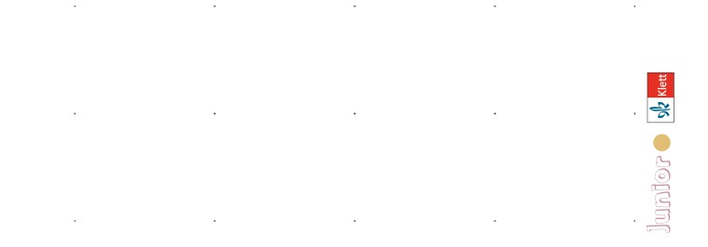
2
Einheit 5, KB S. 23, Aufgabe 2c
Was passt: der, das oder die? Sag das Wort mit dem Artikel.
Sag dann den Tierlaut.

Hund | Katze | Hahn | Kuh
Ziege | Schwein | Vogel | Biene

wau wau | miau | kikeriki | muh
mäh | grunz | piep | ssssssss
© Klett Hellas GmbH, Athen 2018 | www.klett.gr | Alle Rechte vorbehalten.
Von dieser Druckvorlage ist die Vervielfältigung für den eigenen Unterrichtsgebrauch gestattet.
Die Kopiergebühren sind abgegolten.
2






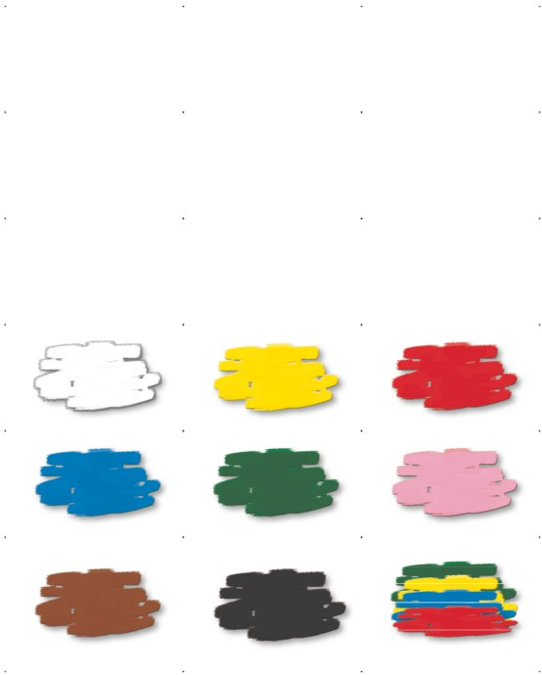


Einheit 5, KB S. 24, Aufgabe 3

Wie heißt die Farbe? Rot.

weiß | gelb | rot
blau | grün | rosa
braun | schwarz | bunt
© Klett Hellas GmbH, Athen 2018 | www.klett.gr | Alle Rechte vorbehalten.
Von dieser Druckvorlage ist die Vervielfältigung für den eigenen Unterrichtsgebrauch gestattet.
Die Kopiergebühren sind abgegolten.
2


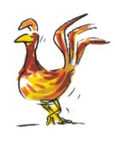
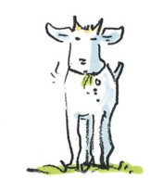
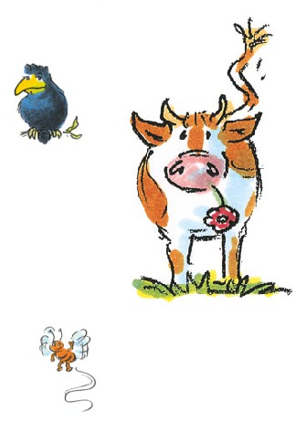
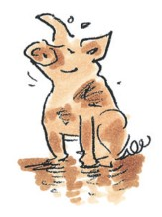
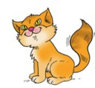
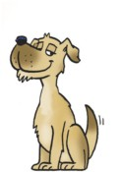



Einheit 5, KB S. 24, Aufgabe 3b
Hund, Katze, Kuh, ...
Wie sind die Tiere? Erzählt.
© Klett Hellas GmbH, Athen 2018 | www.klett.gr | Alle Rechte vorbehalten.
Von dieser Druckvorlage ist die Vervielfältigung für den eigenen Unterrichtsgebrauch gestattet.
Die Kopiergebühren sind abgegolten.
2

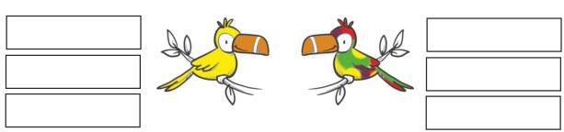
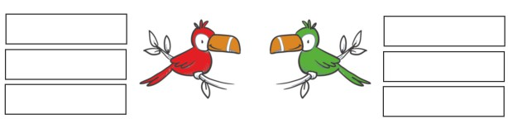
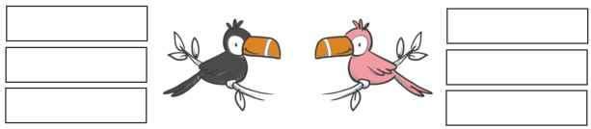
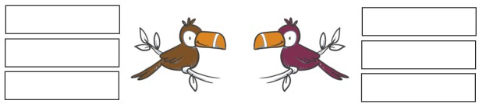




Einheit 5, KB S. 24, Aufgabe 3b
Der Vogel ist …
Kreuzt die richtige Farbe an.

grau rot
weiß lila
braun blau

grau rot
weiß rosa
schwarz lila

rosa gelb
rot grau
grün grün

grau schwarz
orange weiß
gelb bunt
© Klett Hellas GmbH, Athen 2018 | www.klett.gr | Alle Rechte vorbehalten.
Von dieser Druckvorlage ist die Vervielfältigung für den eigenen Unterrichtsgebrauch gestattet.
Die Kopiergebühren sind abgegolten.
2






Einheit 5, KB S. 29, Aufgabe 11
Tierquartett: Tiernamen in anderen Sprachen
Was passt zusammen? Legt Quartette.

Hund | dog | chien | σκύλος
Katze | cat | chat | γάτα
Hamster | hamster | hamster | χάμστερ
Fisch | fish | poisson | ψάρι
Kaninchen | rabbit | lapin | κουνέλι
© Klett Hellas GmbH, Athen 2018 | www.klett.gr | Alle Rechte vorbehalten.
Von dieser Druckvorlage ist die Vervielfältigung für den eigenen Unterrichtsgebrauch gestattet.
Die Kopiergebühren sind abgegolten.
2



Einheit 4, AB S. 74, Aufgabe 1b
Nett, frech, laut, ...
Findet die Wörter und malt ein Bild wie im Beispiel.
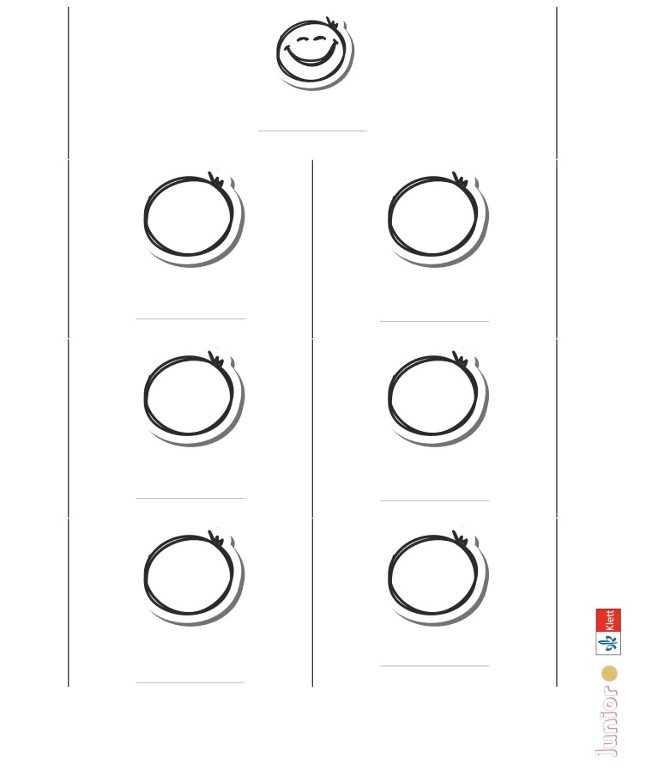
sgtilu
looc | tnet
crefh | tlua
ßüs | blie
© Klett Hellas GmbH, Athen 2018 | www.klett.gr | Alle Rechte vorbehalten.
Von dieser Druckvorlage ist die Vervielfältigung für den eigenen Unterrichtsgebrauch gestattet.
Die Kopiergebühren sind abgegolten.
2

